**E_İMZA ŞİFRESİ NASIL ALINIR**

**Öncelikle bu uygulama şu an sadece internet explorer tarayıcısında çalışmaktadır.**

**Tüm İşlemleri explorer tarayıcısında yapınız….**

Elektronik imza kullanmak için mutlaka nitelikli elektronik sertifika(NES) şifresine ihtiyaç duyulmaktadır. Şifrenizi 3 defa yanlış girerseniz kart kendini kitler. Kitlenen kart şifresini açmak için aşağıdaki işlemler yapılır.

1. Öncelikle bilgisarda java programının kurulu ve güncel ; gerekli sürücülerin yüklü olması gerekmektedir.(bknz…duyurular E_İMZA SÜRÜCÜ KURULUMU)
2. E-imza kartı kart okuyucuya düzgünce takılır ve kart okuyucu bilgisayarın usb girişine takılır.
3. [www.kamusm.gov.tr](http://www.kamusm.gov.tr) adresine girilir.
4. Online nitelikli elektronik sertifika işlemleri tıklanır.

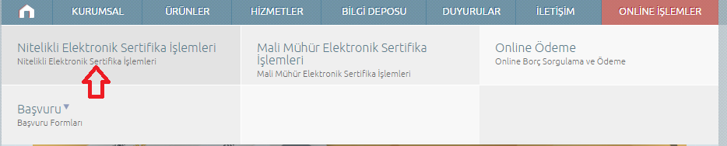

5-Açılan pencereden şifreli giriş butonu tıklanır.

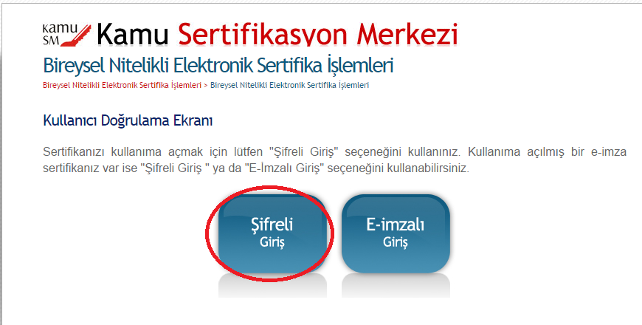

6-Aşağıdaki ekran karşımıza gelecek. Burada gerekli bilgiler girilir ve giriş butonuna tıklanır.

-Eğer güvenlik sözcüğünüzü unuttuysanız 2 seçenekle güvenlik sözcüğü alabilirsiniz.

1- Güvenlik sözcüğümü unuttum butonuna tıklayınız ve kimlik numaranızı ve birimimize verilen mail adresinizi giriniz. Mail adresinizi bilmiyorsanız 444 55 76 yı arayıp mail adres güncellemesi yaptırınız. Mailinize güvenlik kodu oluşturma linki gelecektir. Güvenlik kodunuzu oluşturduktan sonra tekrar aynı pencereye gelinir.

2- Ya da 444 55 76 yı arayıp hızlıca müşteri hizmetlerinden yeni güvenlik sözcüğü alabilirsiniz.

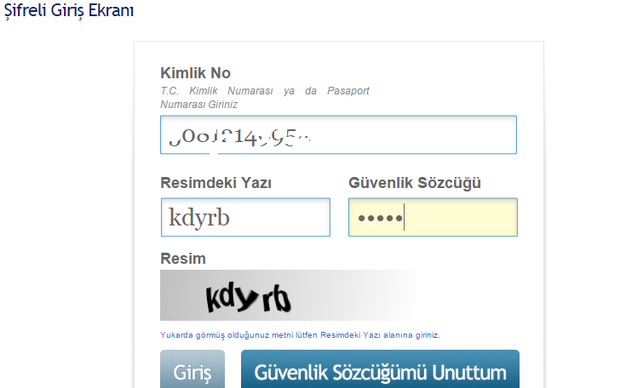

7- Bilgiler doğru girilip giriş butonu tıklandığı zaman cep telefonunuza onay kodu gelecektir.(eğer cep numaranızı değiştirmişseniz 444 55 76 yı arayınız ve numara güncellemesi yaptırınız)

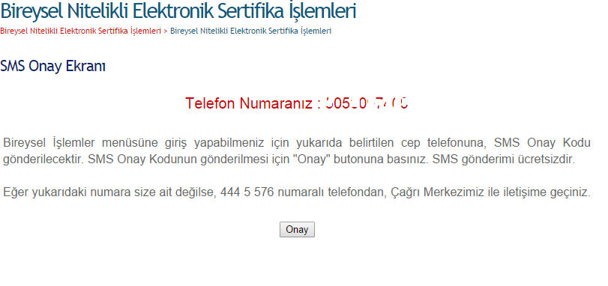

8-Onay kodu doğru girildiği zaman karşımıza aşağıdaki ekran çıkacaktır. Kilit çözme tıklanır.

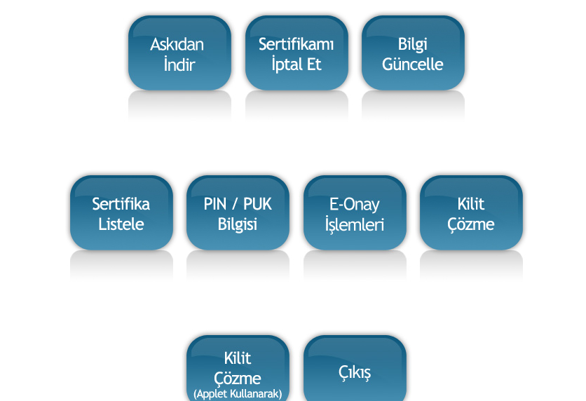

9-Aşağıdaki ekran açılacaktır. 1. Maddede indirmek için tıklayınız yazan yere tıklanır ve kamusm uygulaması indirilir ve kurulur.

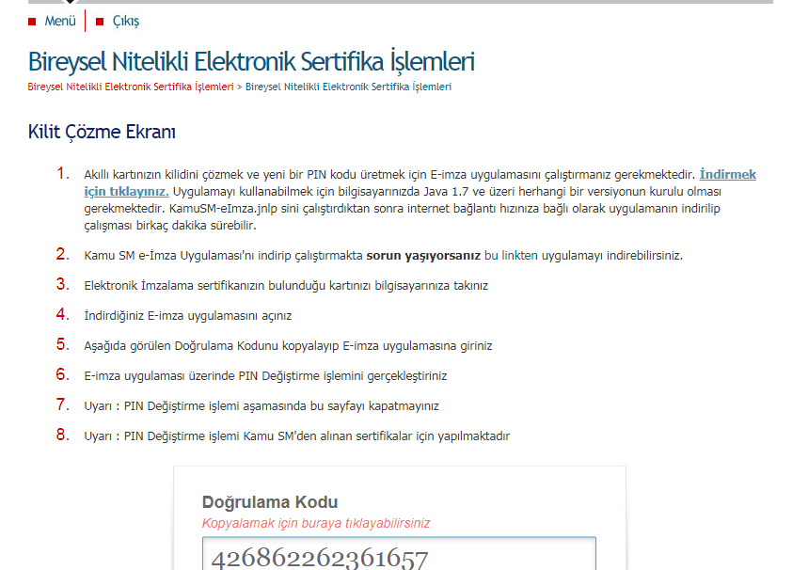

10- Kamusm sitesindeki doğrulama kodu eimza uygulamasına yapıştırılır. Ve sağ oktuşna basılır.

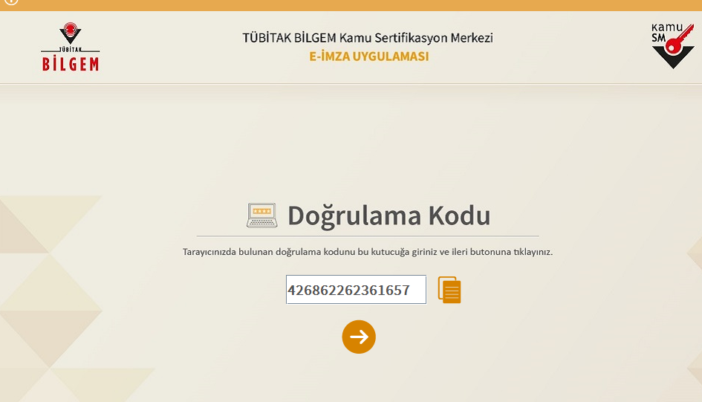

11-Açılan pencerede kart seçimi ekranından ismini seçiniz ve oluşturmak istediğiniz pin kodunu oluşturunuzve pin kodunu değiştir butonuna tıklayınız.(6 haneli rakam)

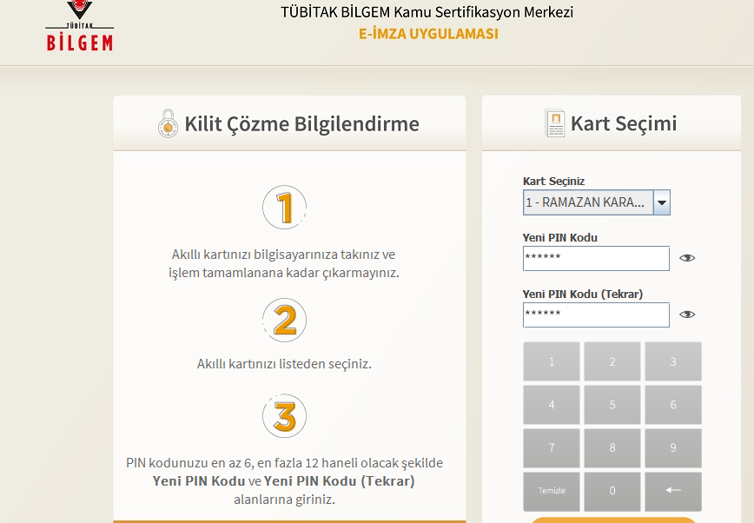

Okuduğunuz için teşekkürler…